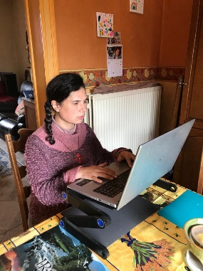
- &  : +32 474.12.40.12  : traduction.nomade.litteraire@gmail.com
: Jeuk, Belgique  : https://nomadelitteraire.popupstudio.info/
 : Mahité Orban

Mahité Orban – Traductrice

TRADUCTION
POST-EDITION
REVISION

Anglais->
français
Russe-> français

LOGITIELS

MS office
Trados Pro
& autres TAO

INTERETS PERSO

Voyage, culture & langues

Ecriture, lecture & Slam

Guitare acoustique

Randonnée

Profil
Traductrice freelance anglais/ français & français/ russe
Spécialisée en traduction littéraire, contenus chrétiens & tourisme
Révision & Post-édition

Points forts

Précise & ponctuelle
Grammaire et orthographe impeccable
Sens littéraire

Formation

Mastère en philologie anglaise & russe (2006)

Expérience en traduction

Post-édition des sous-titres anglais du film d’Eau et d’ Esprit de M. Herregat (2023)
- Correction des sous-titres générée par TA.

Post-Edition du Kickstart Package de T. Sondergaard (2023)
- 177 pages de contenu littéraire chrétien par TA de l’anglais-> français, entièrement traité en post-édition par mes soins.

Traductrice jurée anglais/ russe à la cour de première instance de Bruxelles (2009-2020)
- Traduction de rencontres entre des migrants et la police/ des psychologues.
- Traduction de diplômes, de certificats de mariage, de documents officiels.

Expérience dans l’enseignement.

Professeur d’anglais et de FLE (2011-> 2021)

- English & French teacher (2011-> 2021)

